# 计算机图形学

第14组期末项目报告

**小组成员**

|  |  |
| --- | --- |
| 姓名 | 学号 |
| 张寅哲 | 16340295 |
| 郑国林 | 16340304 |
| 刘俊峰 | 16340150 |
| 谢玮鸿 | 16340256 |

## 项目介绍以及实现结果

**项目介绍：**本项目实现了一个**户外场景**下的**赛车游戏**，可以通过**键盘**控制赛车的移动，视角为**第二人称**视角。场景中有汽车，建筑，道路，天空等物体，拥有光照和阴影的效果。通过粒子系统模拟尾气效果，以及在场景边界加入水波效果。在汽车运动过程中，通过文本在屏幕上显示汽车的速度等所需信息。

**实现结果截图：**

具体的效果请看**doc**目录下的**演示视频**。

## 开发环境以及使用到的第三方库

**开发环境**

操作系统：**windows 10**

IDE: **visual studio 2017**

编译器： **msvc++**

**使用到的第三方库**

**imgui**

**glad**

**glfw**

**assimp**

**glm**

## 实现功能列表(Basic与Bonus)

#### Basic:

1.**视角**：处于第二人称视角操控汽车的运动，从汽车的后上方向汽车前方观察，视角跟随汽车移动

2.**光照**：采用phong局部关照明模型实现自然光的照射效果。

3.**纹理**：采用纹理贴图，实现汽车外观以及场景中实体的仿真。

4.**阴影**：采用shadow mapping技术，实时渲染自然光的阴影效果。

5.**模型导入**: 导入汽车和野外场景的obj文件，使其加载于屏幕上。

#### Bonus:

1. **天空盒**：场景的上方为天空盒，模拟自然天空的效果。

2. **文字**：屏幕上会通过文本显示一些汽车相关的信息。

3. **粒子系统**：通过粒子系统模拟汽车的尾气效果。

4.**光照明的优化**：通过改进phong局部光照模型，改善光照模型；使其更加真实。

5.**流体模拟**：在场景边界外模拟水波的效果。

## 功能点介绍

1. 天空盒

天空盒其实就是一个覆盖场景四周的长方体，但它的各个面上贴有表示天空的纹理图片，即四周的4面纹理的边与顶面纹理的边相连，同时四面纹理前后相连. 在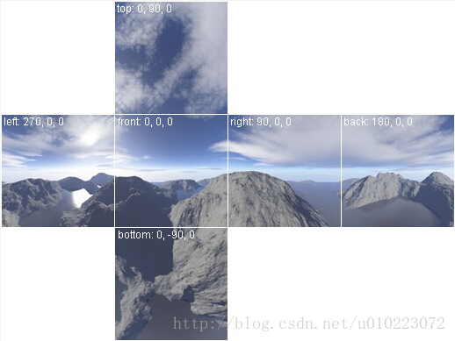

实际的渲染中，将这个立方体始终罩在摄像机的周围，让摄像机始终处于这个立方体的中心位置.要实现这个的话OpenGL中这种纹理叫做立方体贴图(Cubemap)。为了从立方体贴图中采样，我们要采用3d纹理坐标而不是我们之前用的2d纹理坐标，所以首先加载图片的时候要设置成GL_TEXTURE_CUBE_MAP，而不是我们之前纹理中常用的2D纹理，最后，还要记得设置纹理的过滤和环绕方式，因为我们用的是纹理盒，所以除了平常使用的GL_TEXTURE_WRAP_S和GL_TEXTURE_WRAP_T之外，还需要设置GL_TEXTURE_WRAP_R的属性。

另外在设置shaderr中的view矩阵的时候，为了保持摄像机和天空盒的距离，达到不能靠近天空盒或者说是始终被天空盒包围的效果，我们要把view矩阵中平移的部分去掉，也就是第三列设置成0。

关于着色器部分的话，要对一个3D盒子使用纹理盒有一个巨大的好处就是不需要额外指定纹理坐标。只要盒子是被放置在世界原点上，盒子本身的坐标就可以作为纹理坐标使用，因为在3D世界中位置本身就是一个向量，表示一个方向，我们要的就是这个方向。所以在顶点着色器中我们直接把输入的坐标当做纹理坐标传出，在片段着色器中，我们可以直接用这个坐标对纹理盒进行采样，同时我们可以在片段着色器中设置一些雾的效果，根据坐标的高度来计算出雾的颜色和采样得到的纹理颜色的混合。

1. 文字渲染

首先就是根据教程安装好那个freetype的库，能够用于加载字体并将他们渲染到位图以及提供多种字体相关的操作的软件开发库。在安装的时候还是最好通过自己的vs来进行编译一次，避免产生各种问题。

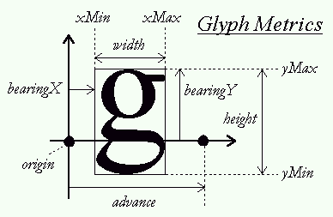

3.

4.

5. **粒子系统：**基本达到的目标是能够跟随汽车移动，并且在汽车移动速度加快的时候能够与汽车拉开更大的距离。

## 遇到的问题和解决方案

1.天空盒中遇到的问题就是设置天空盒大小的问题，如果设置的太小的话会阻挡住盒子里加载的模型，但是我找的一个地形的模型中自带了一个天空盒，但是这个天空盒却没有那个无法靠近的那个效果，所以如果一直往边界走会越过这个模型自带的天空盒，所以还是要我们自己来实现天空盒的效果的，所以要想办法把那个模型中自带的天空盒给去掉。

2.模型加载的时候遇到的问题就是我找了很多的模型，在加载的时候很多都或多或少有一些问题，像有些3d模型的格式assimp库是无法加载的，有些的纹理路径等又不对，所以有的时候还需要自己打开mtl文件来修改一下路径之类的。并且关于纹理部分的话，有些模型又是没有纹理的，所以在shader中还要考虑清有纹理和没纹理的情况来考虑，这个的话目前还是有点问题，没有彻底解决。并且关于纹理

3.

4.**粒子系统**：

## 小组成员分工

|  |  |  |  |
| --- | --- | --- | --- |
| 姓名 | 学号 | 完成功能 | 贡献比例 |
| 张寅哲 | 16340295 | 粒子系统的实现，阴影中深度贴图的调试，小组报告的框架撰写 |  |
| 郑国林 | 16340304 | 天空盒，文字渲染，模型加载和查找的一部分，阴影的调试 |  |
| 刘俊峰 | 16340150 | Basic部分。光照、模型加载、照相机、阴影调试、架构设计 |  |
| 谢玮鸿 | 16340256 |  |  |